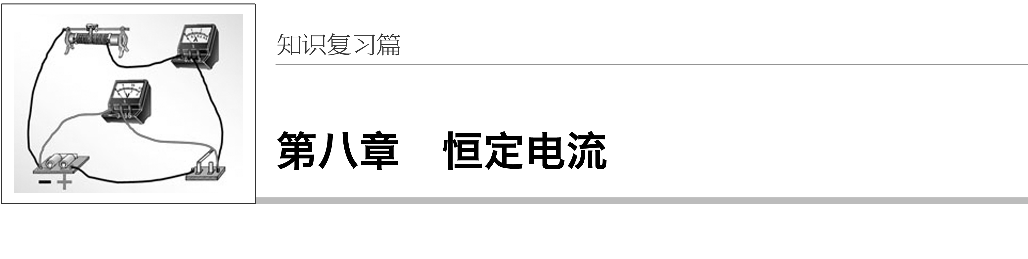

## 第1讲　电路的基本概念和规律



一、电流的理解及三个表达式

1．定义：电荷的定向移动形成电流．

2．条件：(1)有自由移动的电荷；(2)导体两端存在电压．

3．两个表达式

(1)定义式：*I*＝，*q*为在时间*t*内通过导体横截面的电荷量．

(2)微观表达式：*I*＝*nqSv*，其中*n*为导体中单位体积内自由电荷的个数，*q*为每个自由电荷的电荷量，*S*为导体的横截面积，*v*为自由电荷定向移动的速率．

4．方向：电流是标量，为研究问题方便，规定正电荷定向移动的方向为电流的方向．在外电路中电流由电源正极到负极，在内电路中电流由电源负极到正极．

二、欧姆定律及电阻定律

1．电阻定律

(1)内容：同种材料的导体，其电阻与它的长度成正比，与它的横截面积成反比，导体的电阻还与构成它的材料有关．

(2)表达式：*R*＝*ρ*.

(3)电阻率

①物理意义：反映导体的导电性能，是表征材料性质的物理量．

②电阻率与温度的关系：

a．金属：电阻率随温度升高而增大．

b．半导体(负温度系数)：电阻率随温度升高而减小．

c．一些合金：几乎不受温度的影响．

2．部分电路欧姆定律

(1)内容：导体中的电流跟导体两端的电压成正比，跟导体的电阻成反比．

(2)表达式：*I*＝.

(3)适用范围

①金属导电和电解液导电(对气体导电、半导体导电不适用)．

②纯电阻电路(不含电动机、电解槽等的电路)．

3．导体的伏安特性曲线

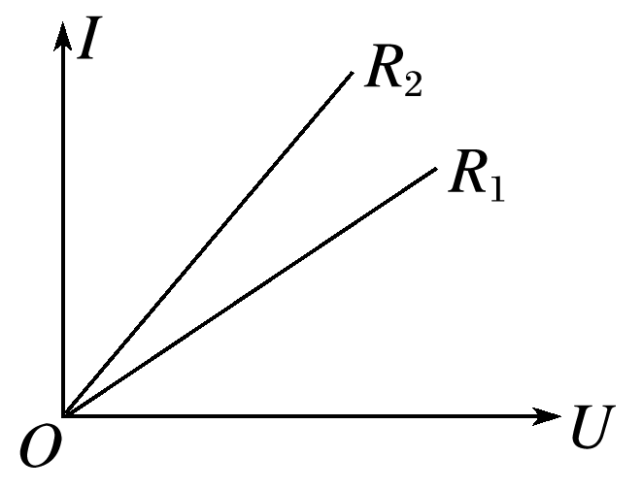

(1)*I*－*U*图线：以电流为纵轴、电压为横轴所画出的导体上的电流随电压的变化曲线称为*I*－*U*图线，如图1所示．

(2)电阻的大小：图线的斜率*k*＝＝，图中*R*1>*R*2.

(3)线性元件：伏安特性曲线是直线的电学元件，适用欧姆定律．

(4)非线性元件：伏安特性曲线为曲线的电学元件，不适用欧姆定律．

三、电功、电功率、电热及热功率

1．电功

(1)定义：导体中的恒定电场对自由电荷的电场力做的功．

(2)公式：*W*＝*qU*＝*IUt*(适用于任何电路)．

(3)电流做功的实质：电能转化成其他形式能的过程．

2．电功率

(1)定义：单位时间内电流所做的功，表示电流做功的快慢．

(2)公式：*P*＝＝*IU*(适用于任何电路)．

3．焦耳定律

(1)电热：电流通过导体产生的热量跟电流的二次方成正比，跟导体的电阻及通电时间成正比．

(2)公式：*Q*＝*I*2*Rt*.

4．电功率*P*＝*IU*和热功率*P*＝*I*2*R*的应用

(1)不论是纯电阻电路还是非纯电阻电路，电流的电功率均为*P*电＝*UI*，热功率均为*P*热＝*I*2*R*.

(2)对于纯电阻电路而言：*P*电＝*P*热＝*IU*＝*I*2*R*＝.

(3)对于非纯电阻电路而言：*P*电＝*IU*＝*P*热＋*P*其他＝*I*2*R*＋*P*其他≠＋*P*其他．

命题点一　利用“柱体微元”模型求电流

利用“柱体微元”模型求解电流的微观问题时，注意以下基本思路：

设柱体微元的长度为*L*，横截面积为*S*，单位体积内的自由电荷数为*n*，每个自由电荷的电荷量为*q*，电荷定向移动的速率为*v*，则：

(1)柱体微元中的总电荷量为*Q*＝*nLSq*.

(2)电荷通过横截面的时间*t*＝.

(3)电流的微观表达式*I*＝＝*nqvS*.

例1　如图3所示，一根长为*L*、横截面积为*S*的金属棒，其材料的电阻率为*ρ*，棒内单位体积自由电子数为*n*，电子的质量为*m*、电荷量为*e*.在棒两端加上恒定的电压时，棒内产生电流，自由电子定向运动的平均速率为*v*，则金属棒内的电场强度大小为(　　)



A. B.

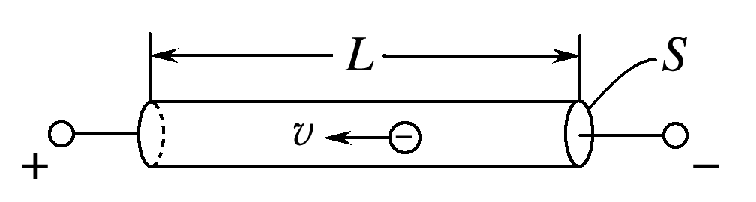

C．*ρnev* D.

解析　由电流定义可知：*I*＝＝＝*neSv*.由欧姆定律可得：*U*＝*IR*＝*neSv*·*ρ*＝*ρneLv*，又*E*＝，故*E*＝*ρnev*，选项C正确．

命题点二　欧姆定律及电阻定律

1．电阻的决定式和定义式的比较

|  |  |  |
| --- | --- | --- |
| 公式 | *R*＝*ρ* | *R*＝ |
| 区别 | 电阻的决定式 | 电阻的定义式 |
| 说明了导体的电阻由哪些因素决定，*R*由*ρ*、*l*、*S*共同决定 | 提供了一种测电阻的方法——伏安法，*R*与*U*、*I*均无关 |
| 只适用于粗细均匀的金属导体和浓度均匀的电解液 | 适用于任何纯电阻导体 |

2.对伏安特性曲线的理解(如图4甲、乙所示)

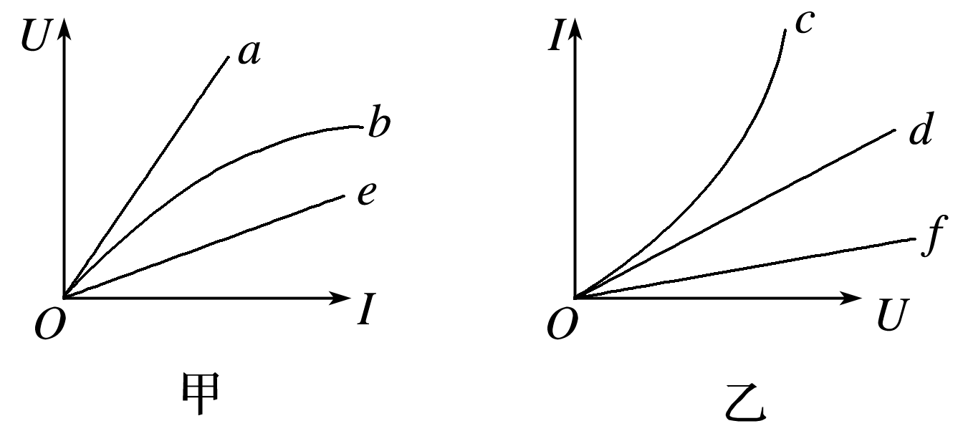

(1)图线*a*、*e*、*d*、*f*表示线性元件，*b*、*c*表示非线性元件．

(2)在图甲中，斜率表示电阻的大小，斜率越大，电阻越大，*Ra*＞*Re*.

在图乙中，斜率表示电阻倒数的大小．斜率越大，电阻越小，*Rd*＜*Rf*.

(3)图线*b*的斜率变小，电阻变小，图线*c*的斜率变大，电阻变小．注意：曲线上某点切线的斜率不是电阻或电阻的倒数．根据*R*＝，电阻为某点和原点连线的斜率或斜率的倒数．

命题点三　电功、电功率、电热及热功率

电功和电热、电功率和热功率的区别与联系：

|  |  |  |  |
| --- | --- | --- | --- |
|  | 意义 | 公式 | 联系 |
| 电功 | 电流在一段电路中所做的功 | *W*＝*UIt* | 对纯电阻电路，电功等于电热，*W*＝*Q*＝*UIt*＝*I*2*Rt*；对非纯电阻电路，电功大于电热，*W*＞*Q* |
| 电热 | 电流通过导体产生的热量 | *Q*＝*I*2*Rt* |
| 电功率 | 单位时间内电流所做的功 | *P*＝*UI* | 对纯电阻电路，电功率等于热功率，*P*电＝*P*热＝*UI*＝*I*2*R*；对非纯电阻电路，电功率大于热功率，*P*电＞*P*热 |
| 热功率 | 单位时间内导体产生的热量 | *P*＝*I*2*R* |

非纯电阻电路的分析方法

1．抓住两个关键量：确定电动机的电压*U*M和电流*I*M是解决所有问题的关键．若能求出*U*M、*I*M，就能确定电动机的电功率*P*＝*U*M*I*M，根据电流*I*M和电动机的电阻*r*可求出热功率*Pr*＝*Ir*，最后求出输出功率*P*出＝*P*－*Pr*.

2．坚持“躲着”求解*U*M、*I*M：首先，对其他纯电阻电路、电源的内电路等，利用欧姆定律进行分析计算，确定相应的电压或电流．然后，利用闭合电路的电压关系、电流关系间接确定非纯电阻电路的工作电压和电流．

3．应用能量守恒定律分析：要善于从能量转化的角度出发，紧紧围绕能量守恒定律，利用“电功＝电热＋其他能量”寻找等量关系求解．

电阻的串、并联

1．串、并联电路的特点

|  |  |  |
| --- | --- | --- |
|  | 串联电路 | 并联电路 |
| 电流 | *I*＝*I*1＝*I*2＝…＝*In* | *I*＝*I*1＋*I*2＋…＋*In*  *I*1*R*1＝*I*2*R*2＝…＝*InRn* |
| 电压 | ＝＝…＝ | *U*1＝*U*2＝…＝*Un* |
| 总电阻 | *R*总＝*R*1＋*R*2＋…＋*Rn* | ＝＋＋…＋ |
| 功率分配 | ＝＝…＝ | *P*1*R*1＝*P*2*R*2＝…＝*PnRn* |

2.四个有用的结论

(1)串联电路的总电阻大于电路中的任意一个电阻，串联电阻增多时，总电阻增大．

(2)并联电路的总电阻小于任意支路的电阻，并联支路增多时，总电阻减小．

(3)不论串联电路还是并联电路，只要某个电阻增大，总电阻就增大，反之则减小．

(4)不论串联电路还是并联电路，电路消耗的总功率等于各电阻消耗的电功率之和．

3.一个典型的极值电路

如图10所示，如果*R*1＝*R*2，当*P*从*a*→*b*时，*RAB*先增大后减小，且当*RaP*＝*RPb*(即*P*位于*a*、*b*的中点)时*RAB*最大．

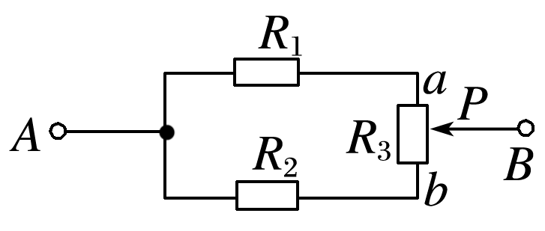

1．处理串、并联电路以及简单的混联电路的方法：

(1)准确地判断出电路的连接方式，画出等效电路图；(2)正确利用串、并联电路的基本规律、性质；(3)灵活选用恰当的公式进行计算．

2．简化电路的原则：

(1)无电流的支路去除；(2)电势相等的各点合并；(3)理想导线可任意改变长短；(4)理想电流表的电阻为零，理想电压表的电阻为无穷大；(5)电压稳定时电容器可看作断路．

作业：小本课时作业

## 第2讲　闭合电路欧姆定律



一、闭合电路的欧姆定律

1．内容：在外电路为纯电阻的闭合电路中，电流的大小跟电源的电动势成正比，跟内、外电路的电阻之和成反比．

2．公式：

(1)*I*＝(只适用于纯电阻电路)．

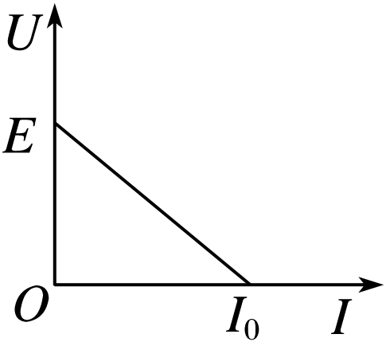

(2)*E*＝*U*外＋*Ir*(适用于所有电路)．

3．路端电压*U*与电流*I*的关系

(1)关系式：*U*＝*E*－*Ir*.

(2)*U*－*I*图象如图1所示．

①当电路断路即*I*＝0时，纵坐标的截距为电源电动势．

②当外电路短路即*U*＝0时，横坐标的截距为短路电流．

③图线的斜率的绝对值为电源的内阻．

二、电路中的功率及效率问题

1．电源的总功率

(1)任意电路：*P*总＝*IE*＝*IU*外＋*IU*内＝*P*出＋*P*内．

(2)纯电阻电路：*P*总＝*I*2(*R*＋*r*)＝.

2．电源内部消耗的功率

*P*内＝*I*2*r*＝*IU*内＝*P*总－*P*出．

3．电源的输出功率

(1)任意电路：*P*出＝*IU*＝*IE*－*I*2*r*＝*P*总－*P*内．

(2)纯电阻电路：*P*出＝*I*2*R*＝＝.

(3)纯电阻电路中输出功率随*R*的变化关系

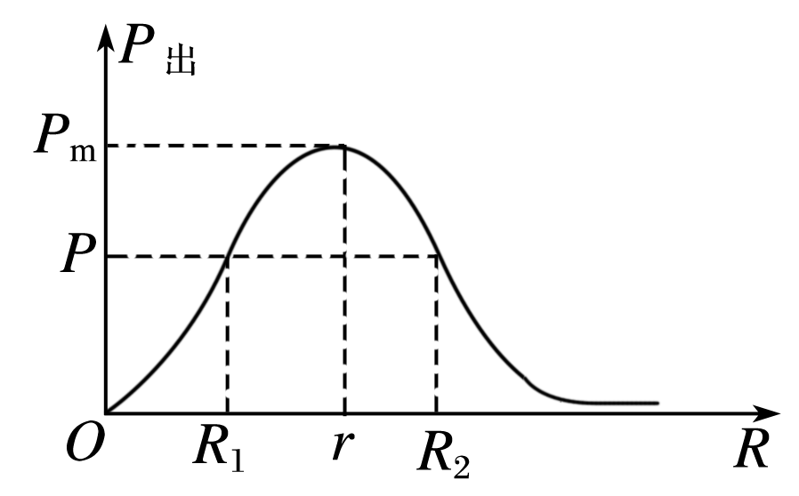

①当*R*＝*r*时，电源的输出功率最大为*P*m＝.

②当*R*>*r*时，随着*R*的增大输出功率越来越小．

③当*R*<*r*时，随着*R*的增大输出功率越来越大．

④当*P*出<*P*m时，每个输出功率对应两个外电阻*R*1和*R*2，且*R*1*R*2＝*r*2.

⑤*P*出与*R*的关系如图2所示．

4．电源的效率

(1)任意电路：*η*＝×100%＝×100%.

(2)纯电阻电路：*η*＝×100%＝×100%

因此在纯电阻电路中*R*越大，*η*越大．

命题点一　闭合电路欧姆定律及动态分析

1．电路动态分析的两种方法

(1)程序法：电路结构的变化→*R*的变化→*R*总的变化→*I*总的变化→*U*端的变化→固定支路→变化支路．

(2)极限法：即因滑动变阻器滑片滑动引起的电路变化问题，可将滑动变阻器的滑片分别滑至两个极端去讨论．

2．闭合电路的故障分析

(1)故障特点

①断路特点：表现为路端电压不为零而电流为零．

②短路特点：用电器或电阻发生短路，表现为有电流通过电路但它两端电压为零．

(2)检查方法

①电压表检测：如果电压表示数为零，则说明可能在并联路段之外有断路，或并联路段被短路．

②电流表检测：当电路中接有电源时，可用电流表测量各部分电路上的电流，通过对电流值的分析，可以确定故障的位置．在运用电流表检测时，一定要注意电流表的极性和量程．

③欧姆表检测：当测量值很大时，表示该处断路，当测量值很小或为零时，表示该处短路．在运用欧姆表检测时，电路一定要切断电源．

例1　(多选)如图3所示的电路中，电源电动势为12 V，内阻为2 Ω，四个电阻的阻值已在图中标出，闭合开关S，下列说法正确的有(　　)

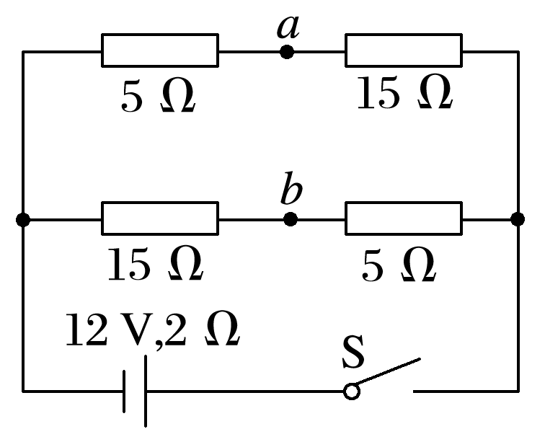

A．路端电压为10 V

B．电源的总功率为10 W

C．*a*、*b*间电压的大小为5 V

D．*a*、*b*间用导线连接后，电路的总电流为1 A

答案　AC

解析　外电路的总电阻*R*＝ Ω＝10 Ω，总电流*I*＝＝1 A，则路端电压*U*＝*IR*＝10 V，A对；电源的总功率*P*总＝*EI*＝12 W，B错；*a*、*b*间电压大小为*Uab*＝0.5×15 V－0.5×5 V＝ 5 V，C项对；*a*、*b*间用导线连接后，外电路的总电阻为*R*′＝2× Ω＝7.5 Ω，电路中的总电流*I*′＝≈1.26 A，D项错误．

命题点二　电路中的功率及效率问题

例2　如图6所示的电路中，两平行金属板之间的带电液滴处于静止状态，电流表和电压表均为理想电表，由于某种原因灯泡L的灯丝突然烧断，其余用电器均不会损坏，则下列说法正确的是(　　)

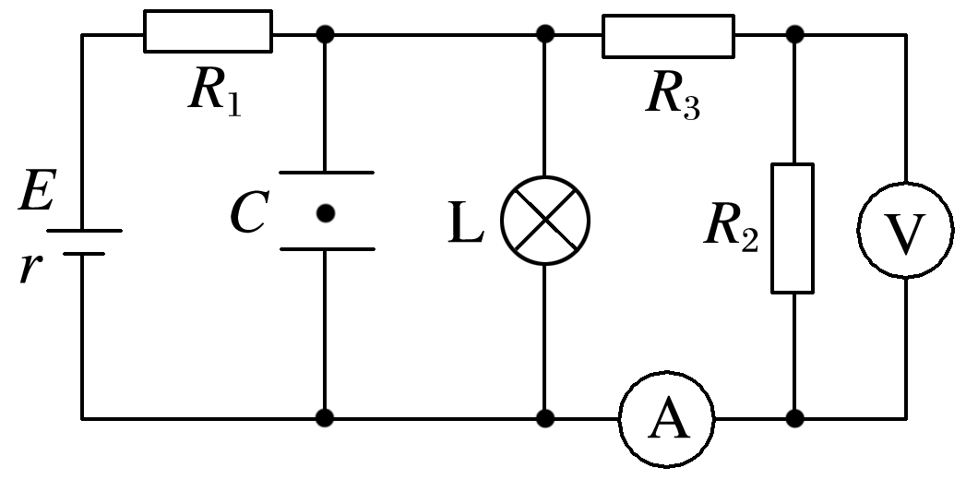

A．电流表、电压表的读数均变小

B．电源内阻消耗的功率变大

C．液滴将向上运动

D．电源的输出功率变大

命题点三　电源和电阻*U*－*I*图象的比较

|  |  |  |
| --- | --- | --- |
| 图象上的特征 | 物理意义 | |
| 电源*U*－*I*图象 | 电阻*U*－*I*图象 |
| 图形 |  |  |
| 图象表述的物理量变化关系 | 电源的路端电压随电路电流的变化关系 | 电阻两端电压随电阻中的电流的变化关系 |
| 图线与坐标轴交点 | 与纵轴交点表示电源电动势*E*，与横轴交点表示短路电流 | 过坐标轴原点，表示没有电压时电流为0 |
| 图线上每一点坐标的乘积*UI* | 表示电源的输出功率 | 表示电阻消耗的功率 |
| 图线上每一点对应的*U*、*I*比值 | 表示外电阻的大小，不同点对应的外电阻大小不同 | 每一点对应的比值均等大，表示此电阻的大小不变 |
| 图线斜率的绝对值大小 | 内阻*r* | 电阻大小 |

例3　如图9直线*A*为某电源的*U*－*I*图线，曲线*B*为某小灯泡L1的*U*－*I*图线的一部分，用该电源和小灯泡L1串联起来组成闭合回路时灯泡L1恰能正常发光，则下列说法中正确的是(　　)

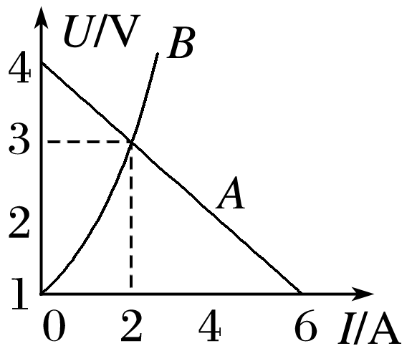

A．此电源的内电阻为 Ω

B．灯泡L1的额定电压为3 V，额定功率为6 W

C．把灯泡L1换成阻值恒为1 Ω的纯电阻，电源的输出功率将变小

D．由于小灯泡L1的*U*－*I*图线是一条曲线，所以灯泡发光过程中欧姆定律不适用

命题点四　含电容器电路的分析

1．确定电容器和哪个电阻并联，该电阻两端电压即为电容器两端电压．

2．当电容器和某一电阻串联后接在某一电路两端时，此电路两端电压即为电容器两端电压．

3．当电容器与电源直接相连，则电容器两极板间电压即等于电源电动势．

例4　(2016·全国Ⅱ卷·17)阻值相等的四个电阻、电容器*C*及电池*E*(内阻可忽略)连接成如图12所示电路．开关S断开且电流稳定时，*C*所带的电荷量为*Q*1；闭合开关S，电流再次稳定后，*C*所带的电荷量为*Q*2.*Q*1与*Q*2的比值为(　　)

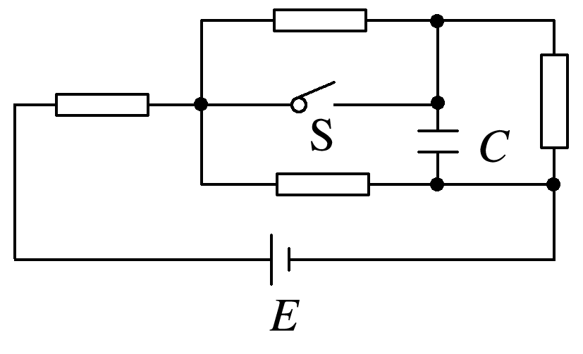

A. B. C. D.

含有非理想电表的电路分析

|  |  |
| --- | --- |
| 题型简述 | 实际电路中电流表内阻不可能为零，电压表内阻也不会是无穷大，电表内阻对电路的影响有时不可忽略．近年来非理想电表对电路的影响、有关电路的计算及非理想电表的非常规接法的应用等问题成为高考题的一大热点. |
| 方法突破 | 在分析非理想电表问题时，要明确以下两点：  (1)电压表的示数等于通过电压表的电流与其自身内阻的乘积即*U*＝*I*V*R*V；电流表的示数就等于其两端的电压与其自身内阻之比，即：*I*＝.因此可以将非理想电表当作能显示其电压或电流的电阻看待.  (2)当电路中存在非理想电压表时，相当于*R*V与被测电路并联，起分流作用，故读数比理想电压表偏小；当电路中接入非理想电流表时，相当于*R*A串联在被测电路中，起分压作用，故读数比理想电流表偏小. |

典例1　两个定值电阻*R*1、*R*2串联接在*U*稳定于12 V的直流电源上，有人把一个内阻不是远大于*R*1、*R*2的电压表接在*R*1的两端，如图15所示，电压表示数为8 V，如果把它改接在*R*2的两端，则电压表的示数将(　　)

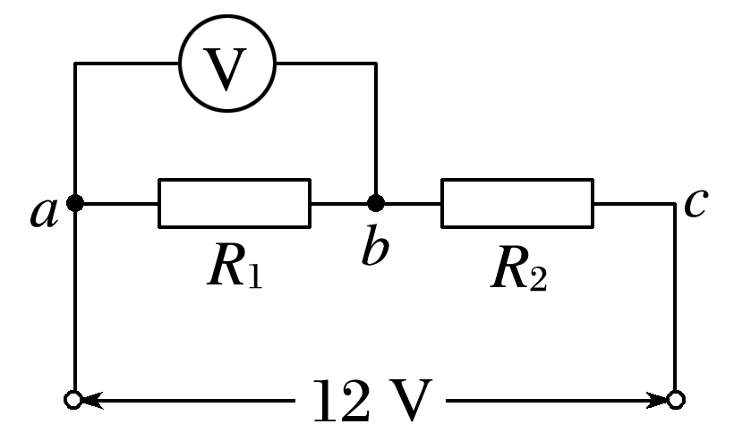

A．小于4 V B．等于4 V

C．大于4 V而小于8 V D．等于或大于8 V.

作业：小本课时作业，预习下一讲